**Kalitev semen**

1. **Uvod**

Kalitev je proces v razvoju [rastline](http://sl.wikipedia.org/wiki/Rastlina), ki se začne po obdobju počitka [semena](http://sl.wikipedia.org/wiki/Seme). Ko seme pride v stik z vodo začne nabrekati in zarodek v semenu nadaljuje svoj prekinjeni razvoj. Nekatera semena lahko kalijo tudi po zelo dolgem mirovanju.

Za začetek kalitve semena potrebujejo zadostno količino vode in pravšnjo temperaturo. Seveda pa se te potrebe razlikujejo glede na vrste semenk.

Če je v okolju dovolj vode jo seme začne sprejemati z osmozo in zato nabreka, ko jo je v semenu dovolj postanejo encimi za razgradnjo škroba v enostavne sladkorje aktivni. Škrob namreč predstavlja zalogo rezervnih snovi, vendar je molekula škroba prevelika da bi vstopala v celične procese, ki so potrebni za nadaljevanje kalitve. Glukoza vstopa v proces celičnega dihanja, sprošča se energija potrebna za razvoj in rast kalčka. Kalček je na začetku heterotrofen in za rast izkorišča energijo iz rezervnih snovi. Ker se škrob razkraja v glukozo, postaja molska koncentracija sladkorjev v celici večja in seme pritegne še več vode. Seme sprejme toliko vode da semenska lupina poči, kasneje zrastejo še steblo, korenini in listi. Z razvojem asimilacijskega tkiva rastlina postaja avtotrofna.

**Namen vaje in hipoteza**

Namen naše vaje je preučiti porabo vode pri kalitvi semena različnih semenk.

Predvidevamo, da bodo semena ob izpostvljenosti vodi začela nabrekati in njihova masa se bo zato povečevala.

1. **Postopek**

Izberemo po 20 suhih semen fižola, graha in koruze. Suha semena stehtamo, nato pa jih namakamo v vodi. Tehtanja ponovimo po 3,5h po 6,5h in po 23,5h.  
Večjo količino semen izberemo zato, da dobimo bolj natančne podatke in se znebimo raznim napakam pri merjenju.

Pred vsako meritvijo mase semena osušimo s papirnato brisačo, da odstranimo kapljice vode. Podatke zapisujemo v tabelo.  
Iz podatkov izračunamo spremembo mase posameznega semena.

1. **Rezultati**

*Tabela 1: Masa fižola v odvisnosti od časa*

|  |  |  |
| --- | --- | --- |
|  | Masa semen fižola | |
| Čas (h) | 1. skupina | 2. skupina |
| 0 | 9,83 | 10,24 |
| 3,5 | 11,63 | 12,02 |
| 6,5 | 13,31 | 13,93 |
| 23,5 | 20,13 | 20,13 |

*Graf 1: Masa fižola v odvisnosti od časa*

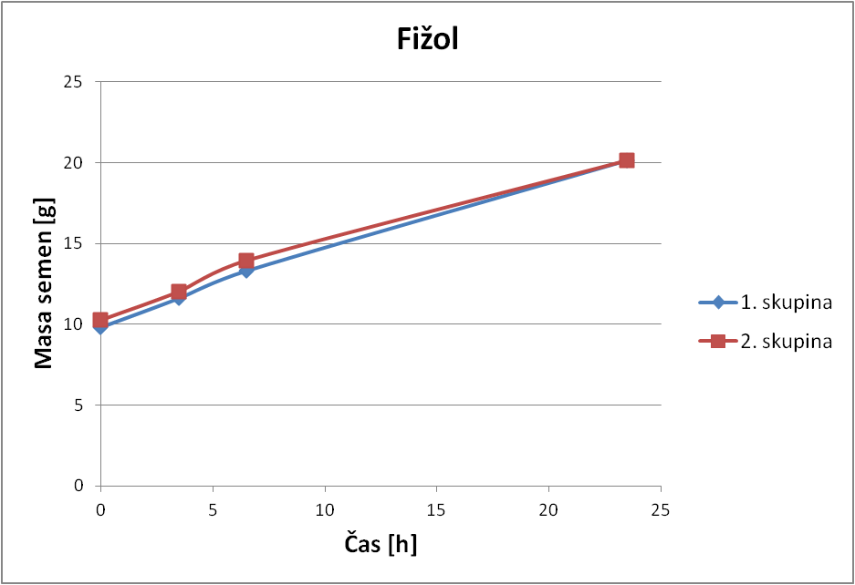

*Tabela 2: Masa graha v odvisnosti od časa*

|  |  |  |
| --- | --- | --- |
|  | Masa semen graha | |
| Čas (h) | 1. skupina | 2. skupina |
| 0 | 5,05 | 4,43 |
| 3,5 | 7,22 | 6,52 |
| 6,5 | 8,58 | 7,67 |
| 23,5 | 10,14 | 10,14 |

*Graf 2: Masa graha v odvisnosti od časa*

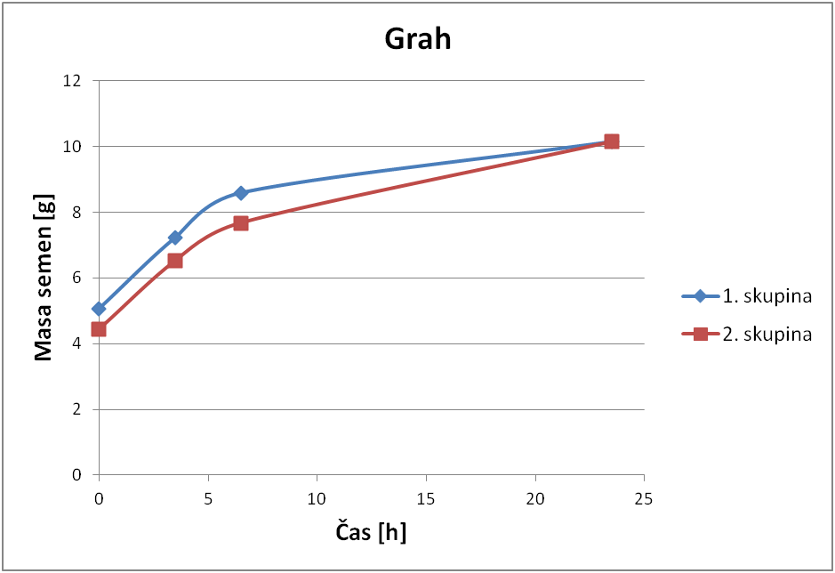

*Tabela 3: Masa koruze v odvisnosti od časa*

|  |  |  |
| --- | --- | --- |
|  | Masa semen koruze | |
| Čas (h) | 1. skupina | 2. skupina |
| 0 | 7,1 | 7,2 |
| 3,5 | 8,66 | 9,09 |
| 6,5 | 8,94 | 9,43 |
| 23,5 | 9,98 | 9,98 |

*Graf 3: Masa koruze v odvisnosti od časa*

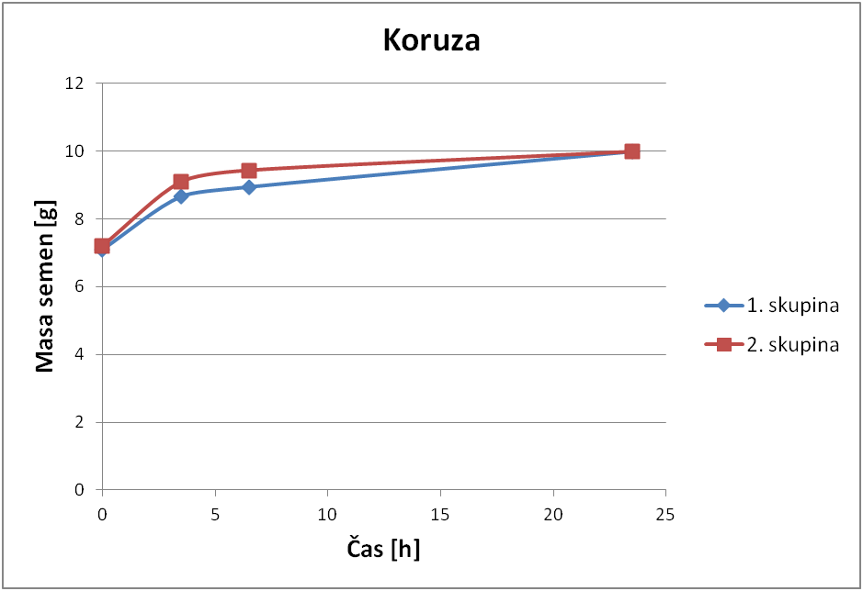

*Tabela 4: Sprememba mase posameznega semena*

|  |  |  |  |
| --- | --- | --- | --- |
|  | Fižol [g] | | Masa enega semena fižola na začetku tehtanja je 0,50g.  Relativno povečanje mase:  100% |
| Čas (h) | 1. skupina | 2. skupina |
| 0 | 0,00 | 0,00 |
| 3,5 | 0,09 | 0,09 |
| 6,5 | 0,18 | 0,19 |
| 23,5 | 0,51 | 0,49 |
|  | Koruza [g] | | Masa enega semena koruze na začetku tehtanja je 0,36g.  Relativno povečanje mase:  38% |
| Čas (h) | 1. skupina | 2. skupina |
| 0 | 0,00 | 0,00 |
| 3,5 | 0,07 | 0,09 |
| 6,5 | 0,09 | 0,11 |
| 23,5 | 0,14 | 0,14 |
|  | Grah [g] | | Masa enega semena graha na začetku tehtanja je 0,24g.  Relativno povečanje mase: 114% |
| Čas (h) | 1. skupina | 2. skupina |
| 0 | 0,00 | 0,00 |
| 3,5 | 0,12 | 0,11 |
| 6,5 | 0,18 | 0,16 |
| 23,5 | 0,26 | 0,29 |

Grafov za spremebo mase posameznih semen ni smiselno risati, saj bi bili zelo podobni grafom skupne mase semen.

1. **Razprava**

Vsa semena za kalitev potrebujejo vodo. Prva faza kalitve se imenuje nabrekanje – seme sprejme vodo, kar lahko opazimo kot povečanje mase in volumna semena.

Pri primerjanju nabrekanja semen različnih vrst je smiselno upoštevati le relativno povečanje mase semena in ne absolutno povečanje mase, saj je ta zelo odvisna od same začetne mase. Tako vidimo da se masa najbolj poveča grahu (kar za 114%), najmanj pa koruzi (le za 38%).   
Zaradi večkratnih merjenj lahko primerjamo tudi hitrost nabrekanja različnih semen. Opazimo da so semena graha in koruze večino vode sprejela že po 12 urah, masa fižolovih semen pa je enakomerno naraščala vseh 24ur.

Semena že sama vsebujejo nekaj vode, vendar je večina te v hidratacijskih ovojih. Proste vode v seminih skoraj ni, zato življenski procesi ne potekajo.

1. **Zaključki**

Ključne ugotovitve:

* Ob kalitvi seme sprejema vodo, s tem se jim povečuje masa
* Voda aktivira encime za razgradnjo škroba
* Različna semena potrbujejo za kalitev različno količino vode in nabrekajo različno hitro
* Relativno največ vode sprejmejo semena graha
* Za življenske procese je potreban tudi prosta voda

Ugotavlajm da smo dosegli bisteve cilje vaje.